Powtórzenie wiadomości

-Grecja

Zadanie 1
Poniższy tekst dotyczy ustroju, czyli formy rządów, istniejącego w starożyt-
nych Atenach. Przeczytaj tekst, a następnie wykonaj polecenia.

Nasz ustrój polityczny nie jest naśladownictwem obcych praw. [...] Opiera się na większości obywateli, a nie na mniejszości. W sporach prywatnych każdy obywatel jest równy w obliczu prawa […].

Tukidydes, Wojna peloponeska, przeł. K. Kumaniecki, oprac. R. Turasiewicz, Zakład Narodowy im. Ossolińskich, Wrocław 1991, s. 138.

a) Podaj nazwę opisanej w tekście formy rządów.

....................................................................................................................

b) Podaj wiek, w którym kształtował się ten ustrój.

....................................................................................................................

c) Zaznacz zdanie fałszywe.

Decyzje w sprawach państwa były podejmowane w Atenach przez większość oby­
wateli.
Ustrój Ateńczyków był wzorowany na systemie rządów wymyślonym przez inny lud.
Wszyscy obywatele Aten mieli takie same prawa.

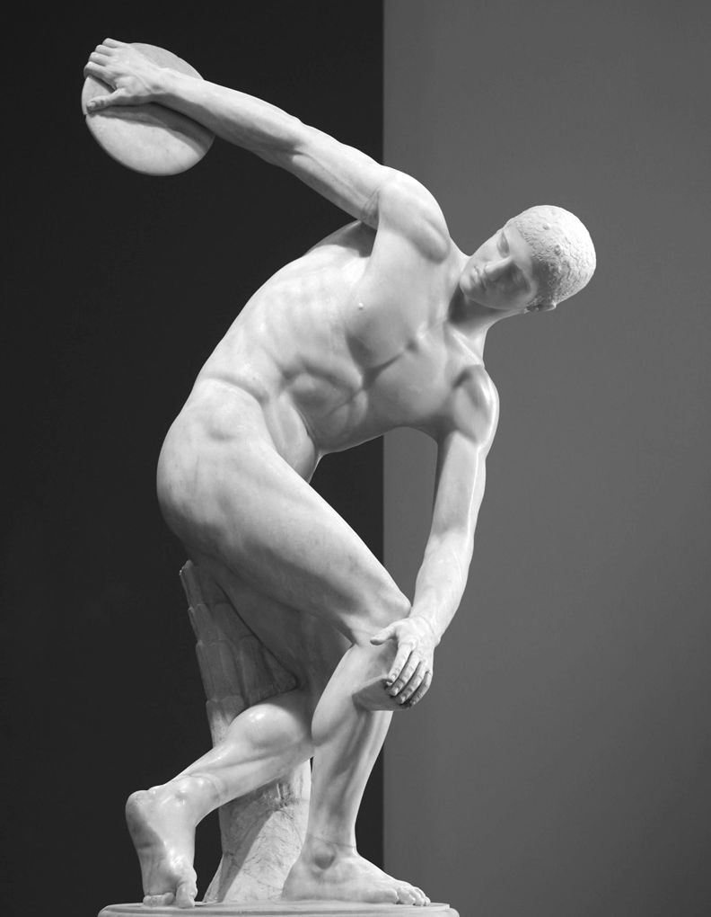
Zadanie 2.
Agencja BE&W
Podane niżej zdania zakwalifikuj jako prawdę lub fałsz. Dopisz obok nich w kolejnych rubrykach tabeli odpowiednią literę: P (prawda) lub F (fałsz).

a) | Procedura polegająca na usunięciu z Aten człowieka, który zdaniem obywateli zagrażał demokracji, nosiła nazwę polis.
b) | W społeczeństwie ateńskim mężczyźni i kobiety posiadali takie same  prawa.
c) | Greccy bogowie wyglądem przypominali ludzi, byli jednak nieśmiertel­  ni i wiecznie młodzi.
d) | Do jednych z najsłynniejszych bohaterów greckich mitów należał Chaos.
e) | Do dyscyplin lekkoatletycznych zaliczano m.in. rzut dyskiem.

Zadanie 3
Zaznacz ilustracje związane z greckim teatrem.

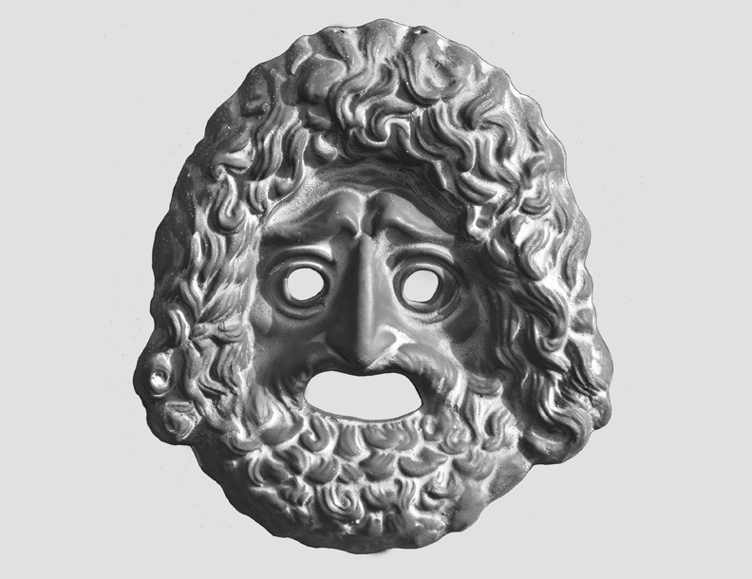
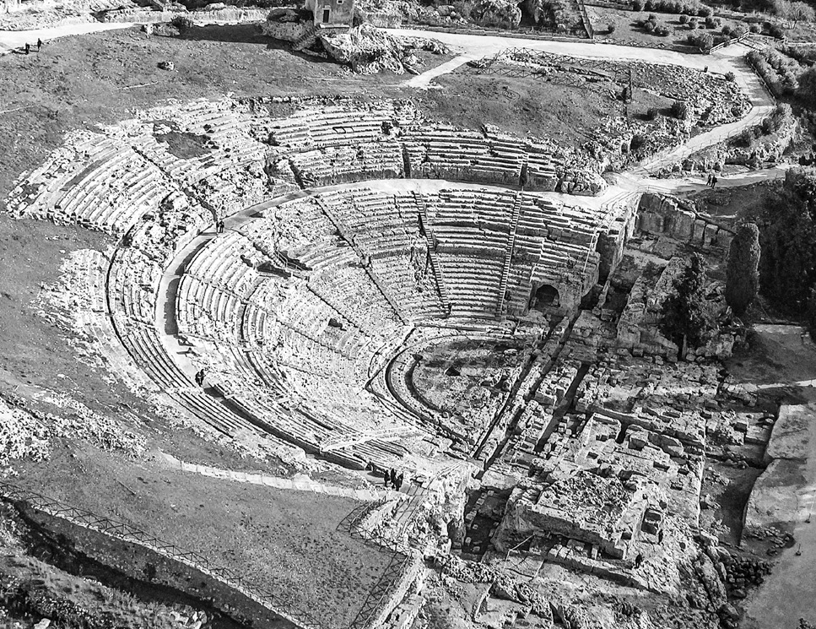
1 2

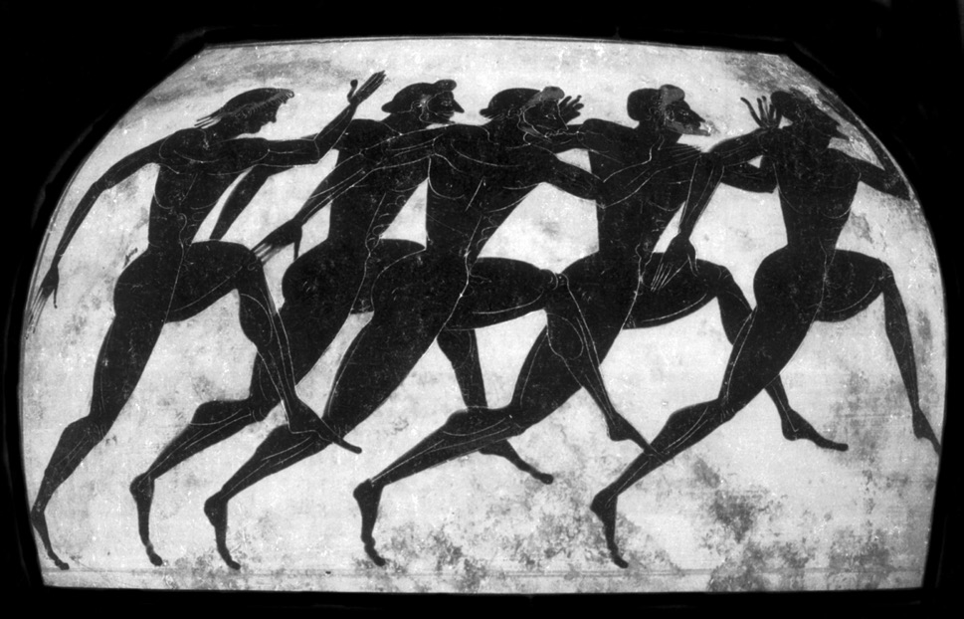
3
Shutterstock
Shutterstock

4
Agencja BE&W

Zadanie 4.
Uzupełnij tekst, wykorzystując wyrazy z ramki.
Pamiętaj, aby wpisać wyrazy w odpowiedniej formie.

gimnazjon igrzyska pokój boży olimpiada atleta

Mieszkańcy starożytnej Grecji przywiązywali wielką wagę do sprawności fizycznej. Trenowali w ................................................. , czyli miejscach ćwiczeń sporto­ wych, z dziedzińcem, salami gimnastycznymi i szatniami. Wielu Greków uczestni­ czyło w ............................................... , tj. zawodach sportowych organizowanych w miastach całej Grecji. Najsłynniejsze z nich odbywały się w Olimpii, a okres mię­ dzy kolejnymi rozgrywanymi tam zawodami nazwano ........................................ . Co cztery lata do miasta przybywali ..................................... z całej Grecji. Rywa­ lizacja sportowa była dla Greków tak ważna, że we wszystkich miastach­państwach ogłaszano ...................................................... . Zaczynał się on miesiąc przed za­ wodami, a kończył po powrocie zawodników do domu.

Zadanie 5.
Zaznacz opis pasujący do ilustracji.

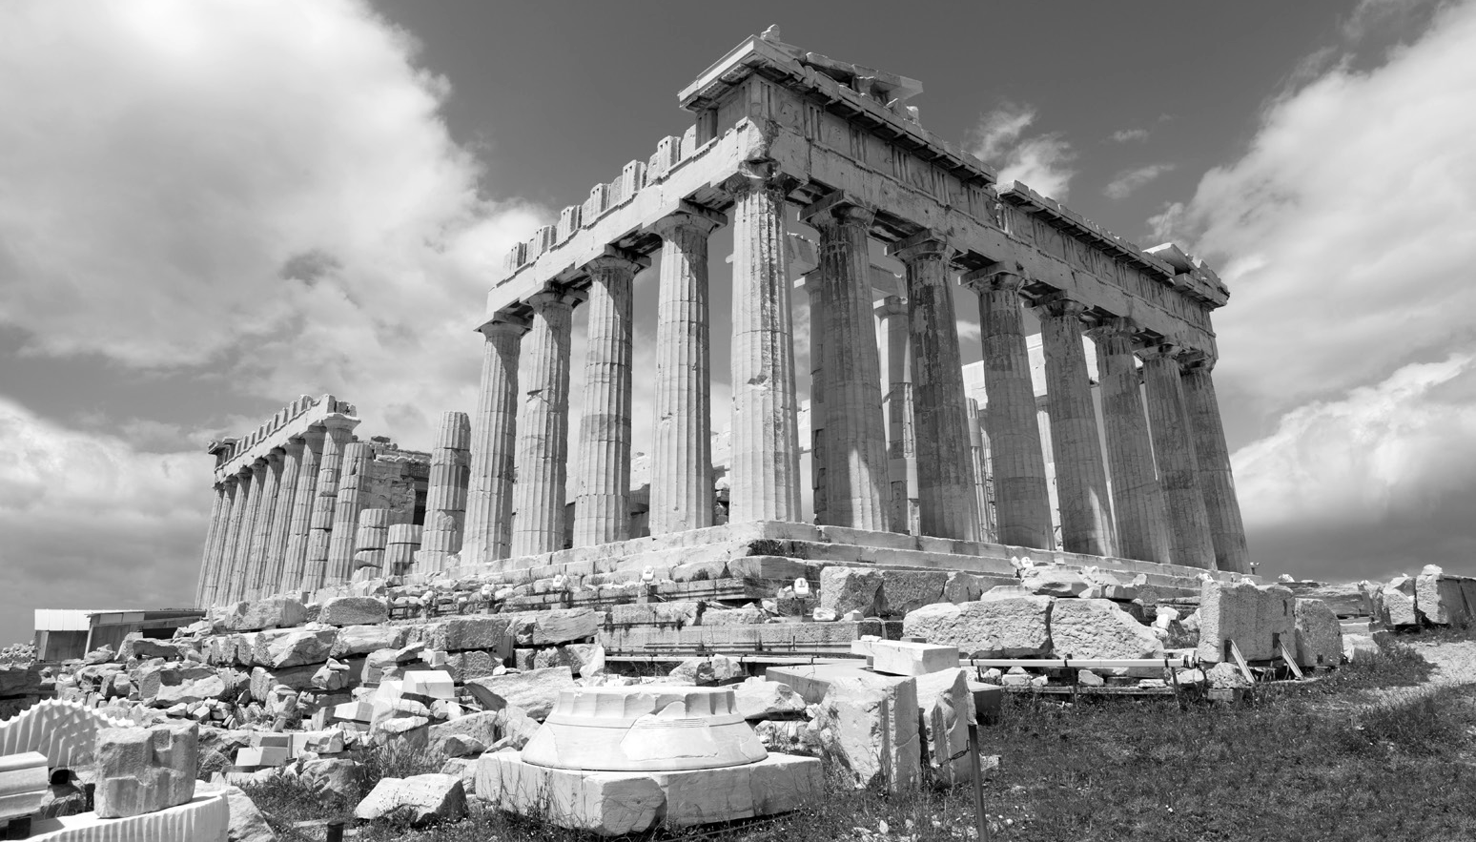
Shutterstock

Ruiny Partenonu

a) Miejsce, w którym starożytni Grecy wystawiali widowiska. b) Centralny plac w każdym greckim polis.
c) Miejsce, gdzie organizowano starożytne zawody sportowe.

d) Świątynia na Akropolu, poświęcona bogini Atenie – patronce Aten.

Zadanie 6.
Podkreśl imię postaci związanej z grecką literaturą.

Fidiasz Perykles Sokrates Archimedes Homer

Zadanie 7.
Przyporządkuj podanych greckich bogów dziedzinom, jakimi się zajmowa-
li. Wpisz odpowiednią cyfrę w wykropkowanym miejscu.

A – Apollo
B – Hefajstos
C – Hades
D – Hera
1 – władca podziemnego królestwa, do którego trafiały dusze zmarłych
2 – bóg światła słonecznego, muzyki, wróżb i przepowiedni
3 – władca mórz, wywoływał trzęsienia ziemi
4 – bóg kowali i rzemieślników
5 – opiekunka małżeństw

A – ....... B – ....... C – ....... D – .......

Zadanie 8.
Przedstaw najważniejsze osiągnięcia starożytnych Greków w dziedzinie fi-
lozofii.

....................................................................................................................

....................................................................................................................

....................................................................................................................

....................................................................................................................

....................................................................................................................

..............................................................................................................

